
GYMVERSE · DOCUMENTACIÓN DEL PROYECTO
Manual técnico
Arquitectura, instalación, configuración, operación y mantenimiento
Propósito del documento: Servir como referencia para instalar, comprender, desplegar, verificar y mantener la plataforma GymVerse.
Versión 1.0 · 29 de julio de 2026
Base de evidencia: repositorio local GymVerse y validaciones ejecutadas en la fecha del informe.

Contenido
- Arquitectura y estructura del monorepo
- Requisitos, instalación y variables de entorno
- Modelo de datos y API
- Seguridad, integraciones y concurrencia
- Despliegue, verificación, mantenimiento y recuperación

1. Visión técnica
GymVerse es un monorepo JavaScript con workspaces npm. La API utiliza Node.js, Express y Mongoose; las interfaces de cliente y administración utilizan React y Vite. La PWA de cliente registra un service worker en producción.
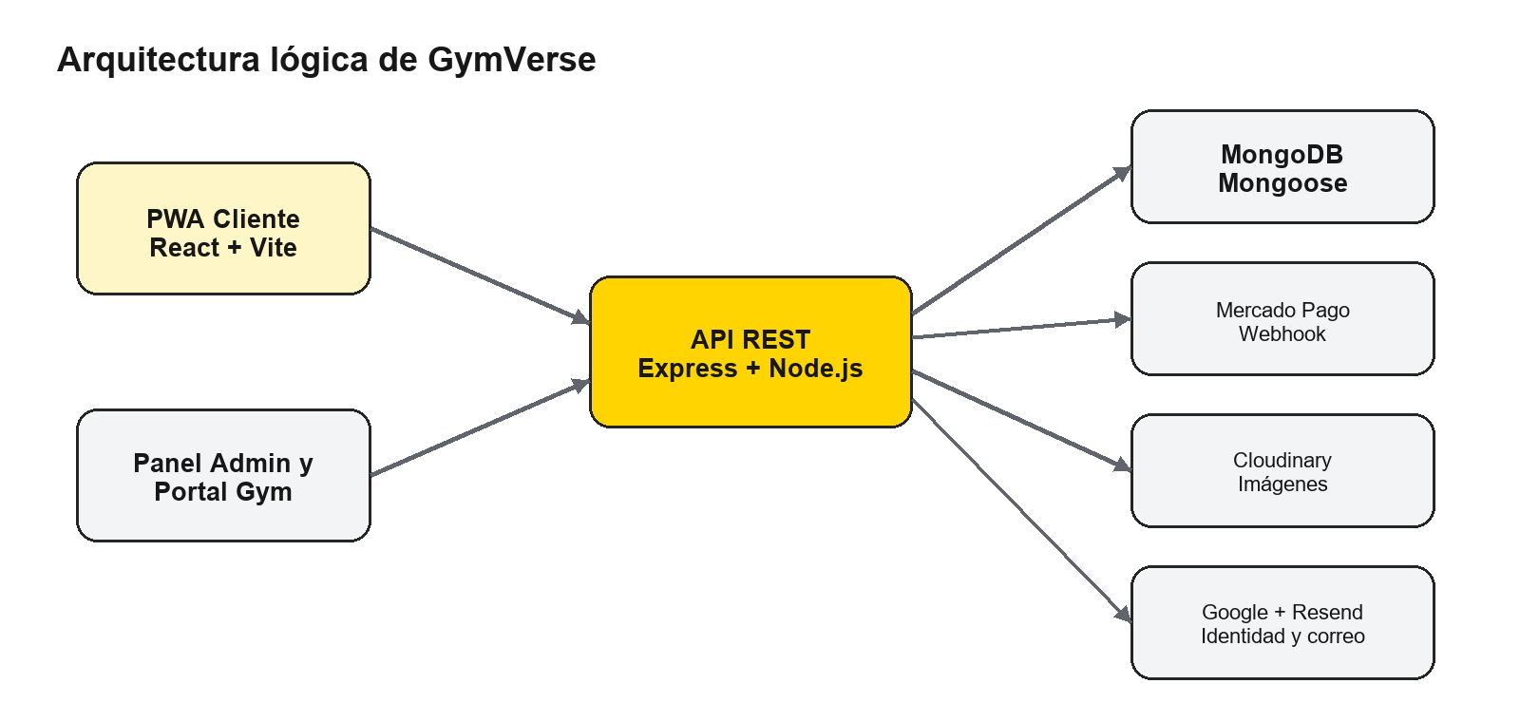
Figura 1. Componentes técnicos y dependencias externas.

2. Estructura del repositorio
Ruta | Responsabilidad
apps/api | API REST, modelos, reglas de negocio, seguridad, integraciones, scripts y entrada serverless.
apps/customer | PWA para catálogo, compra, pedidos, perfil, gimnasios, recompensas y soporte.
apps/admin | Panel administrativo, permisos de staff y portal operativo de gimnasio.
documentacion | Documentos funcionales, técnicos y de gestión.
.github/workflows | Validación de build, auditoría interna y análisis de dependencias.
render.yaml / vercel.json / netlify.toml | Definiciones de despliegue para API y frontends.

3. Requisitos
Elemento | Requisito
Node.js | 20.19.0 o superior, conforme al package.json raíz.
npm | Versión compatible con Node 20 y workspaces.
MongoDB | Instancia accesible mediante URI; se recomienda una base separada por ambiente.
Navegador | Versión moderna con JavaScript, almacenamiento local y soporte PWA cuando se requiera.
Servicios externos | Credenciales de Mercado Pago, Cloudinary, Google y Resend según las funciones habilitadas.

4. Instalación local
- Clonar o abrir el repositorio y trabajar desde su carpeta raíz.
- Copiar .env.example a .env y completar exclusivamente valores del ambiente local.
- Instalar dependencias con npm install.
- Ejecutar npm run doctor para validar MongoDB.
- Ejecutar npm run seed para cargar los datos de demostración cuando corresponda.
- Ejecutar npm run dev para iniciar API, cliente y administrador.
Servicio | Dirección local predeterminada
API | http://localhost:4000
Cliente | http://localhost:5175
Administrador | http://localhost:5174

5. Variables de entorno
Grupo | Variables | Uso
Base | NODE_ENV, PORT, MONGODB_URI, MONGODB_DB | Ambiente, puerto y persistencia.
Seguridad | JWT_SECRET, JWT_EXPIRES_IN, DATA_ENCRYPTION_KEY | Tokens y cifrado de campos sensibles.
Orígenes | CLIENT_ORIGIN, ADMIN_ORIGIN | Política CORS.
Límite de acceso | AUTH_RATE_LIMIT_WINDOW_MS, AUTH_RATE_LIMIT_MAX | Control de intentos de autenticación.
Identidad y correo | GOOGLE_CLIENT_ID, EMAIL_FROM, RESEND_API_KEY | Google Login y recuperación.
Pagos | MERCADO_PAGO_ACCESS_TOKEN, MERCADO_PAGO_WEBHOOK_URL | Checkout Pro y notificaciones de pago.
Imágenes | CLOUDINARY_CLOUD_NAME, CLOUDINARY_API_KEY, CLOUDINARY_API_SECRET | Carga externa de imágenes.
Frontends | VITE_API_URL, VITE_GOOGLE_CLIENT_ID | URL de API y configuración de Google del cliente.

Seguridad de configuración: No registrar .env en Git. En producción, JWT_SECRET debe ser robusto y DATA_ENCRYPTION_KEY debe tener al menos 32 caracteres. Las cuentas y claves de demostración deben reemplazarse.

6. Componentes de la API
Prefijo | Responsabilidad
/api/auth | Registro, login, Google, recuperación, perfil, contraseña y favoritos.
/api/catalog | Categorías, productos, reseñas, gimnasios, promociones, contenido y legales.
/api/orders | Pedidos, cupones, pagos, webhooks, devoluciones, pickup y reabastecimiento.
/api/admin | Operación administrativa, inventario, gimnasios, reportes, usuarios, auditoría y contenido.
/api/rewards | Consulta y canje de recompensas.
/api/notifications | Avisos, lecturas y limpieza.
/api/support | Tickets y mensajes de soporte.
/health | Estado del servicio, conexión de base de datos y tiempo activo.

El estado actual contiene 116 manejadores de rutas y 21 modelos Mongoose. Estas cifras describen superficie técnica, no cobertura de pruebas.

7. Modelo de datos
Dominio | Modelos principales
Identidad | User
Catálogo | Product, Category, Supplier, ProductReview
Comercio | Order, Coupon, ReturnRequest
Gimnasios | Gym, GymStock, GymRestockRequest
Fidelización | RewardDrop, RewardOrder
Operación | StockMovement, RestockGuide, AutomationRun, AuditLog
Comunicación | Notification, SupportTicket, ContentPost, LegalDocument

7.1 Reglas de persistencia relevantes
- El inventario central reside en variantes de producto; el inventario de retiro reside en GymStock por gimnasio, producto y SKU.
- Los pedidos conservan estados de operación y pago, datos del proveedor, código de retiro y marcas de idempotencia.
- Teléfonos y direcciones utilizan cifrado autenticado AES-256-GCM.
- Existen índices únicos explícitos para stock por gimnasio/producto/SKU, reseña por producto/cliente y devolución por pedido.
- Las operaciones críticas usan transacciones cuando MongoDB las soporta y una estrategia de conflicto cuando no.

8. Seguridad
- Helmet y desactivación de x-powered-by.
- CORS limitado a los orígenes de cliente y administrador.
- JWT para rutas privadas y validación de roles customer, admin, staff y gym.
- Permisos por módulo para staff.
- Rate limit en login, registro, Google Login y recuperación de contraseña.
- Rechazo de claves peligrosas en payloads y límite JSON de 8 MB.
- Hash de contraseñas con bcryptjs y redacción de datos sensibles en logs.
- Cache-Control no-store en todas las rutas /api del estado actual.
- Auditoría para accesos y acciones internas relevantes.

9. Integraciones
Servicio | Flujo | Fallo esperado / tratamiento
Mercado Pago | Preferencia, redirección, webhook y refresco de pago. | Mantener pedido pendiente y permitir sincronización posterior.
Google | Validación de ID token para cuentas customer. | Deshabilitar opción o informar configuración faltante.
Resend | Código de recuperación por correo. | En desarrollo puede registrarse el código; en producción debe configurarse.
Cloudinary | Carga de imágenes desde administración. | En producción no debe recurrirse al disco local.

10. Frontends
- Cliente: 11 páginas, navegación por estado y parámetros de URL, actualización periódica de datos y registro de service worker en producción.
- Administrador: 20 páginas, navegación lateral agrupada y filtrada por permisos; el rol gym recibe un portal dedicado.
- Ambos frontends consumen VITE_API_URL y generan recursos versionados por Vite.
- El build actual produce un chunk JavaScript principal por frontend; no se observaron importaciones dinámicas para separar rutas.

11. Comandos de operación
Comando | Propósito
npm run dev | Levanta los tres servicios en desarrollo.
npm run check | Valida sintaxis clave de API y compila cliente y admin.
npm run build | Compila únicamente los dos frontends.
npm run doctor | Comprueba configuración y conexión MongoDB.
npm run audit | Ejecuta la auditoría interna del repositorio.
npm audit --omit=dev | Revisa vulnerabilidades conocidas de dependencias de producción.
npm run seed | Carga datos iniciales; usar solo con el ambiente correcto.

12. Despliegue

12.1 Vercel
El proyecto documenta tres proyectos separados: apps/api como función serverless, apps/customer como Vite y apps/admin como Vite. La API debe recibir los orígenes públicos y el webhook de Mercado Pago; los frontends deben recibir VITE_API_URL.

12.2 Alternativas declaradas
render.yaml define un servicio web para la API con healthcheck /health. Los archivos netlify.toml de cliente y admin definen build, redirección SPA, cabeceras de seguridad y caché inmutable para assets. Debe elegirse una ruta de despliegue oficial y mantenerla sincronizada.

13. Verificación previa a producción
- Ejecutar npm ci en un ambiente limpio.
- Ejecutar npm run check, npm run audit y npm audit --omit=dev.
- Confirmar /health con MongoDB conectado.
- Validar registro, login, pedido, cancelación, webhook, pickup, devolución y recompensa.
- Verificar permisos de admin, staff y gym con cuentas separadas.
- Comprobar carga Cloudinary, correo Resend y origen Google en URLs públicas.
- Revisar backups, restauración, logs, alertas y rotación de secretos.

14. Mantenimiento y diagnóstico
Síntoma | Comprobación inicial
API degraded | Revisar URI, nombre de base, DNS/allowlist y estado de MongoDB.
CORS bloqueado | Comparar CLIENT_ORIGIN y ADMIN_ORIGIN con los dominios exactos.
Pago no cambia | Revisar webhook público, identificadores del proveedor y payment-refresh.
Imagen no carga | Validar las tres variables de Cloudinary y el formato enviado.
Google Login falla | Validar GOOGLE_CLIENT_ID y orígenes autorizados.
Recuperación no llega | Validar RESEND_API_KEY, EMAIL_FROM y registros del proveedor.
Stock inconsistente | Revisar método de entrega, cancelación, transacción y registros de auditoría.

15. Respaldo y recuperación
- Definir política de backup de MongoDB por ambiente y probar restauraciones periódicas.
- Conservar configuración de despliegue y variables en un gestor seguro, no en documentos ni repositorio.
- Exportar reportes operativos no sustituye el respaldo de base de datos.
- Documentar RPO y RTO antes de declarar disponibilidad de producción.
- Ante incidente de credenciales, rotar secretos y revisar auditoría antes de reactivar integraciones.

Base de evidencia y alcance
El contenido se elaboró a partir del estado local del repositorio GymVerse, su README, archivos de despliegue, código fuente, modelos, rutas, documentación existente, historial Git y las validaciones ejecutadas el 29 de julio de 2026. No se utilizaron métricas de producción ni se asumieron aprobaciones no registradas. La verificación realizada no incluyó conexión a un ambiente productivo ni ejecución de pagos reales.

